Разработка мастер-класса по преподаванию английского языка в рамках методического мероприятия «Ярмарка педагогических идей»
Интерактивные методы отработки грамматики, разговорной и профессиональной и лексики через основные виды речевой деятельности
Одним из самых актуальных направлений в обучении английскому языку был и остается интерактивный подход, который выражается в речевом взаимодействии обучающихся при решении учебных задач. Кроме того, ФГОС третьего поколения обязывают сформировать у студентов общие компетенции, в том числе:
ОК 2. Организовывать собственную деятельность, выбирать типовые методы и способы выполнения профессиональных задач, оценивать их эффективность и качество.
ОК 3. Принимать решения в стандартных и нестандартных ситуациях и нести за них ответственность.
ОК 4. Осуществлять поиск и использование информации, необходимой для эффективного выполнения профессиональных задач, профессионального и личностного развития.
ОК 6. Работать в коллективе и команде, эффективно общаться с коллегами, руководством, потребителями. Брать на себя ответственность за работу членов команды (подчиненных), результат выполнения заданий.
Итак, целью данного мастер класса является отработка грамматического и лексического материала.
Форма обучения – групповая.
Метод обучения: интерактивный метод.
Виды речевой деятельности: чтение, аудирование, говорение, письмо.
Материал: разрезной материал, карточки, текст песни, аудиозапись.
Задачи: 1. Отработать грамматическую тему «Личные и притяжательные местоимения».
2. Закрепить профессиональную лексику.
3. Отработать навыки аудирования.
Ход проведения.
Задание №1. «Подбери местоимение»(10 мин.).
Группа делится на три команды. Каждой команде выдается набор карточек с личными и притяжательными местоимениями и задание с пропусками, в которые нужно вставить подходящие местоимения по смыслу предложения. Выигрывает команда, первая выполнившая задание правильно.
В ходе выполнения задания участники отрабатывают навыки работы в команде, компенсаторные умения (догадка о значении слова по контексту) и закрепляют грамматическое правило «Личные и притяжательные местоимения». Приложение 1
Задание №2. «Соотнеси термин с его описанием» (10 мин.).
Каждой команде выдаются карточки с терминами и карточки с определениями данных терминов. Необходимо как можно быстрее подобрать определение к каждому термину, опираясь на ключевые или интернациональные слова. В ходе выполнения задания участники отрабатывают навыки работы в команде, компенсаторные умения (догадка о значении слова по контексту) и закрепляют профессиональную лексику. Приложение 2
Задание №3. «Восстанови текст песни» (10 мин.).
Каждой команде выдаются фрагменты текста песни, которые нужно соединить в правильном порядке, прослушав аудиозапись. С помощью этого задания участники отрабатывают навыки работы в команде, умение воспринимать информацию на слух, умение быстро ориентироваться по тексту. Приложение 3
Интерактивный метод обучения позволяет оживить учебный процесс, а опора на все четыре вида речевой деятельности (говорение, чтение, аудирование, письмо) обеспечивает всестороннее усвоение изучаемого материала.
Приложение 1
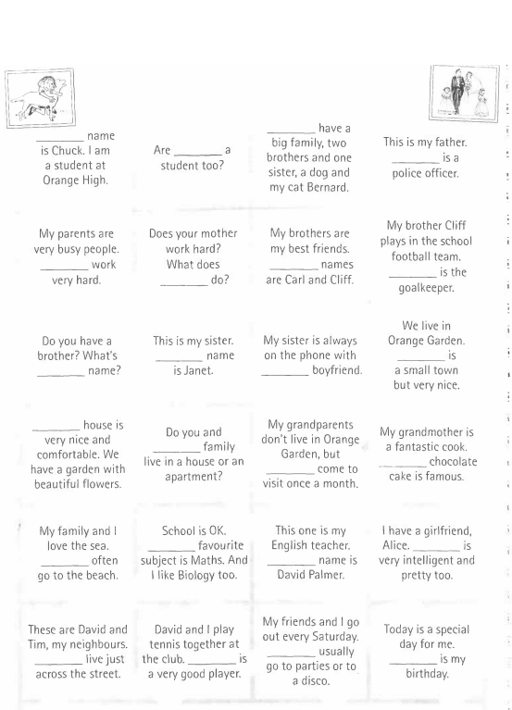

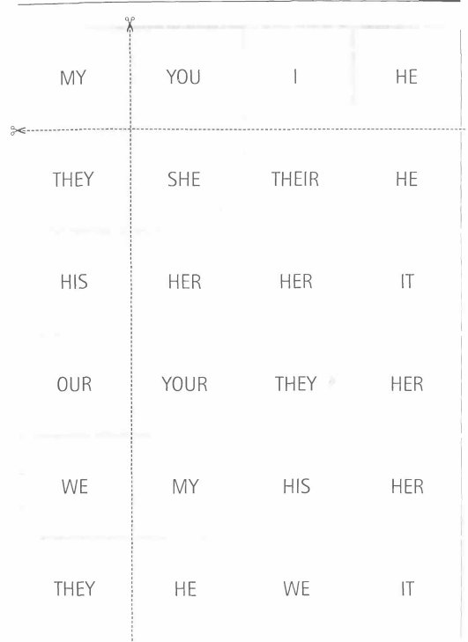

Приложение 2

Electricity | is a form of energy that comes in positive and negative forms, that occur naturally (as in lightning), or is produced (as in generator).
Electrode | is a metal wire that is coated. It is made out of materials with a similar composition to the metal being welded.
Architecture | is both the process and the product of planning, designing, and constructing buildings and other physical structures.
Laptop | is a computer that integrates all the elements that needs to run properly, including a battery power supply, a screen and a keyboard, in a small casing.
Sale | is a transaction between two parties where the buyer receives goods, services and assets in exchange for money.

Приложение 3

A. Have you seen the old girl
Who walks the streets of London
Dirt in her hair and her clothes in rags?
She's no time for talking,
She just keeps right on walking
Carrying her home in two carrier bags.
B. In the all night cafe
At a quarter past eleven,
Same old man is sitting there on his own
Looking at the world
Over the rim of his tea-cup,
Each tea last an hour
Then he wanders home alone
C. Have you seen the old man
In the closed-down market
Kicking up the paper,
with his worn out shoes?
In his eyes you see no pride
And held loosely at his side
Yesterday's paper telling yesterday's news
D. And have you seen the old man
Outside the seaman's mission
Memory fading with
The medal ribbons that he wears.
In our winter city,
The rain cries a little pity
For one more forgotten hero
And a world that doesn't care
F. How can you tell me you're lonely,
And say for you that the sun don't shine?
Let me take you by the hand and lead you through the streets of London
I'll show you something to make you change your mind
Положай Мария Николаевна
Преподаватель 1 категории
БУ СПО «Югорский политехнический колледж»

